ÅrböleNytt 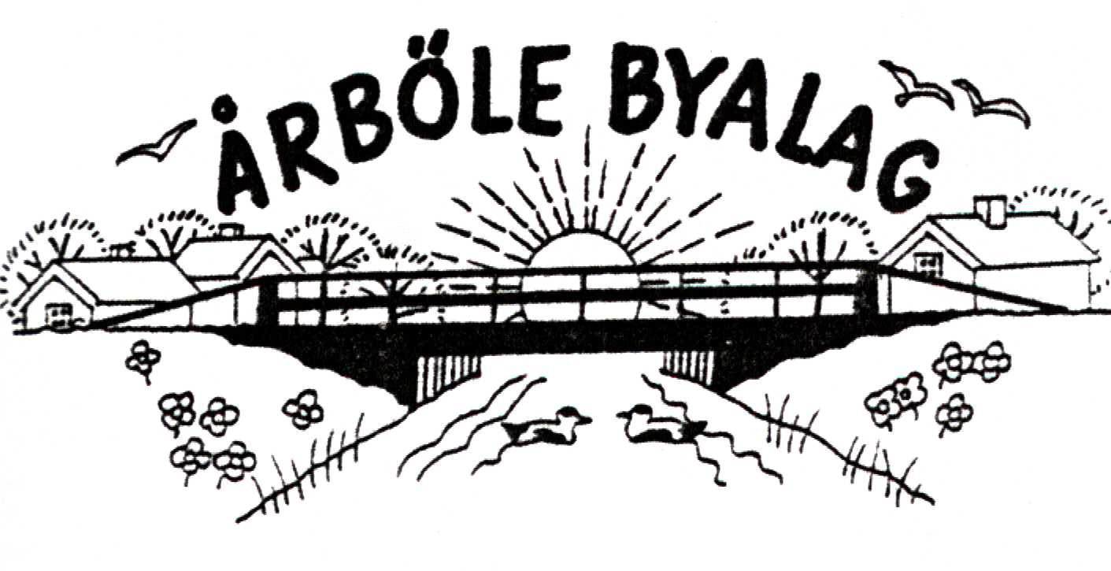
Info-blad till alla boende i Årböle Rote/och andra intresserade/
februari 2005
________________________________________________________________

Äntligen har det blivit vinter! Precis lagom till sportlovsveckorna kom det. Hoppas det ligger kvar till vecka 8 som är vårt sportlov. Vi måste säga att vi hittills blivit förskonade från alla svåra väder som de haft i södra Sverige. Och vi har haft elström!

Apropå sportlovet; LÖRDAGEN DEN 26/2 kl. 12 ORDNAR BYALAGET EN FRILUFTSTRÄFF VID ”HUSTOMTEN” nedanför Kallnäs. Vädret får styra programmet; skridsko- eller skidåkning, pimpelfiske eller bara komma att träffas och umgås. Byalaget bjuder på korv till grillning, kaffe, saft och bulle. Välkomna!

Sedan sist har Byalaget fått en hemsida, som behöver fyllas med material. Webbmaster är Pontus Sundberg. Adressen är: www.arbole.se. När du kommer till startsidan klicka på den så kommer du vidare. Om du vill skriva till Pontus med synpunkter, förslag och idéer; klicka på webbmaster. Vår hemsida är länkad till www.hallnas.se där du kan se allt som händer i bygden.

Det kommer att läggas in bilder från arrangemang som ordnas i roten. Vill du inte vara med på bild för hemsidan, hör av dig till Mona, tfn 0294-340 35 eller E-posta mona.sundberg@arbole.se

ÅrböleNytt kommer fr.o.m. detta nummer att läggas ut på hemsidan. Dessutom kommer vi att skicka det som E-post till våra medlemmar utanför Årböle rote. D.v.s. till dem som är uppkopplade och som anmäler sin E-post-adress till Mona, se tfn och adress ovan. För dem som inte har kopplat upp sig, kommer Info-bladet i postlådan som vanligt.

På Tur i Hållnäs kommer att gå av stapeln den 13-14 augusti. Årböle kommer att medverka med Loppis och kaffeservering vid Å-kanten. På lördagen blir det bakning av Årbölebröd i Årmans brygghus. Kom gärna och prova på att baka. På söndagen visas Varggården mellan kl. 12-13.
Vi efterlyser prylar till loppisförsäljningen. Har du något som du vill skänka, hör av dig till Sundbergs (0294-340 35). Vi hämtar gärna.
Årsstämma blir det söndagen den 8 maj kl. 14 i missionshuset.
Kallelse i kommande nummer av ÅrböleNytt.

___________________
Lite Rotehistoria.
I ett tidigare blad av ÅrböleNytt. (febr. 2001) berättade vi om gårdarna i Årböle rote, när de omnämndes första gången i lagmans-handlingarna. I början av 1600-talet fanns det två hemman i Årböle. Ett hemman på vardera sidan av ån, det visar en karta från 1641. I ån fanns också en mjölkvarn.

På grund av Sveriges engagemang i stormaktspolitiken under 1600-talet kom en mängd skatter till, för att finansiera de ökade kostnader som detta förde med sig för landet. Hit hörde de s.k. hjälpskatterna för 1599 och 1601, då skatten utgick på boskapsstock och utsäde. Hela boskapsbeståndet beskattades inte, man nöjde sig med att ägaren betalade för innehav av hästar, ston och kor. Det var prästens uppgift att föra längderna och svara för att de var riktiga.

Boskapsskatten infördes 1620 och baserades på förmögenhet i form av all boskap som var ett år eller äldre. Alla som bodde i socknen och ägde någon
boskap skulle beskattas. Dessa boskapslängder finns det kopior på i
Med detta nummer följer ett inbetalningskort för medlemsavgif -ten 2005. Den är oförändrad: 150 kr. för familj och 100 kr. för enskild medlem.
ÅRBÖLE BYALAG
ordf. Björn Skeppström
tfn 0294-340 46
kassör PG Wahlgren
sekr. Mona Sundberg
Handelsbanken bankgiro-
nummer: 5006-2397

_____________________________

Hållnäs hembygdsförenings arkiv och där kan man läsa att Åhrbölles två bönder hette Erik Ohlsson och Per Mårtensson år 1624.
Erik beskattades för: 5 tunnor utsäde, 1 häst, 1 sto, 6 kor, 1 kviga, 6 får, 4 getter, 3 risbitare och 1 svin.
Per: 4 tunnor utsäde, 1 häst, 2 ston, 6 kor, 2 kvigor, 4 stutar, 10 får, 8 getter, 2 risbitare, 3 svin.
Jan Larsson i Olandboda (Olarsbo) hade 1 häst, 1 sto, 3 kor, 2 kvigor, 5 får, 6 getter, 1 risbitare.
Nils Larsson i Magan (Magön) hade 3 kor, 1 kviga och 4 getter.
I Stenmoo fanns 2 ston, 1 ko, 1 kviga, 5 får, 8 getter, 3 risbitare.
I Nybölle beskattades Olof Andersson för 2 tunnor utsäde, 1 häst, 1 sto, 3 kor, 2 stutar, 7 får, 5 getter, 1 risbitare, 1 svin.
I Kukebölle (Kuggböle) fanns 1 gammalt och 1 ungt sto, 1 ko, 1 stut, 5 getter och 1 risbitare.
Bonden i Önsboda beskattades för 4½ tunna utsäde, 1 häst, 1 sto, 4 kor, 1 kviga, 6 får, 4 getter, 1 risbitare och 2 svin.

